Documentation utilisateur de l’application
Gestion des fournitures version mobile

Sommaire

I - Interface utilisateur …………………………………………………………… 3

a - Accueil …………………………………………………………………… 3

b - Département …………………………………………………………… 4

c - Fournitures ……………………………………………………………… 4

d - Demandes spécifiques ………………………………………………… 5

e - Suivi des commandes ………………………………………………… 5

f - Personnalisation du compte ………………………………………… 6

g - Menu …………………………………………………………………… 6

h - Recherche ……………………………………………………………… 7

II - Interface valideur ……………………………………………………………… 8

a - Demandes spécifiques ………………………………………………… 8

b - Suivi des commandes ………………………………………………… 9

III - Interface administrateur …………………………………………………… 10

a - Demandes spécifiques ………………………………………………… 10

b - Suivi des commandes ………………………………………………… 11

I - Interface utilisateur

Sur chaque page vous retrouvez un bouton d’accès au menu (1), ainsi qu’un bouton de recherche de fourniture (2).

a - Accueil

Voici comment se présente la page d’accueil, tout d’abord vous retrouvez un message de l’administrateur (3), puis une fournitures aléatoire que vous pouvez commander (4).

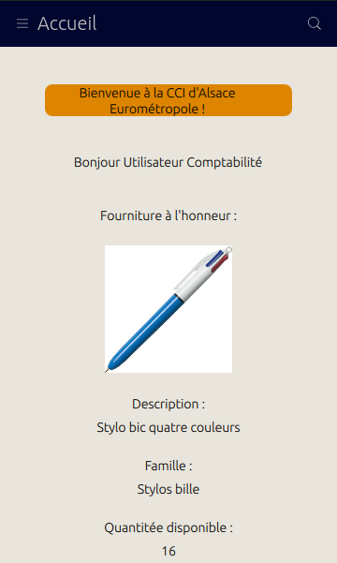
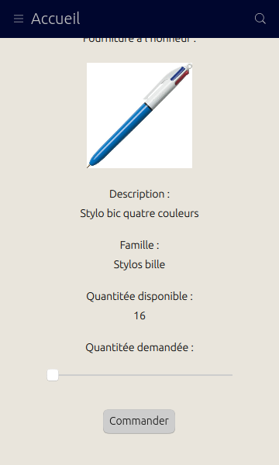
1
2
3
4

b - Département

Sur cette page vous retrouvez le département auquel vous êtes rattaché, ainsi que le nom, le prénom et l’adresse mail du valideur de ce département.
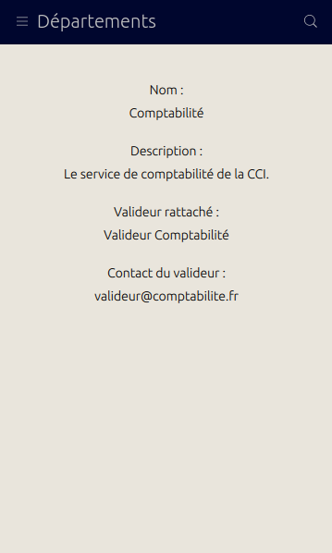

c - Fournitures

Ici vous retrouvé la liste de toutes les fournitures que vous pouvez commander (1). Pour effectuer une commande, vous devez choisir la quantité voulu (selon la quantité disponible) (2), puis cliquez sur le bouton commander pour la valider (3).
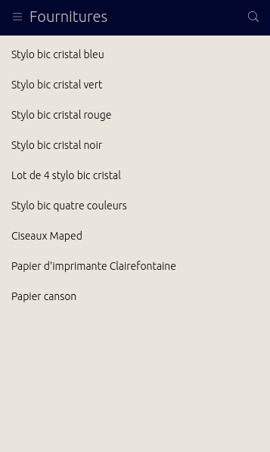
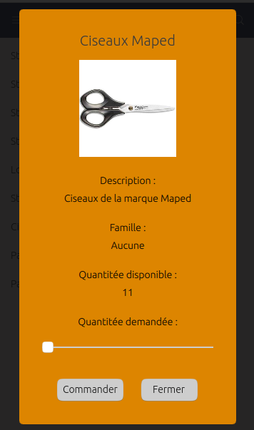
1
2
3

d - Demandes spécifiques

La page des demandes spécifiques vous permet de retrouver la liste des demandes que vous avez effectués (1), avec l’état actuel de la demande (2).
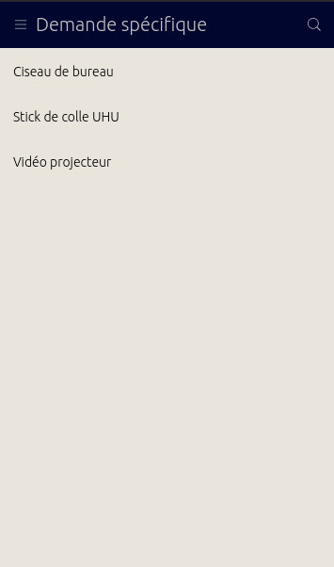
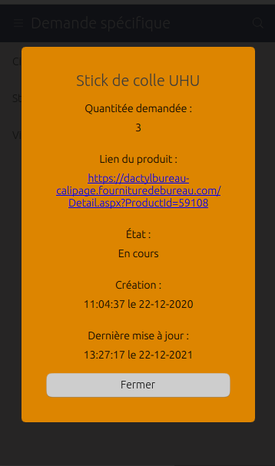
1
2

e - Suivi des commandes

Cette page vous permet de visualiser la liste des commandes que vous avez effectué (1), vous pouvez également voir l’état d’avancement de chaque commande (2).

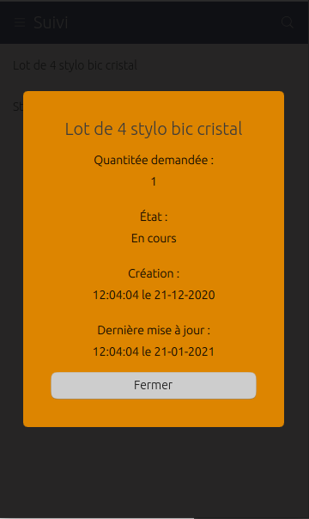
1
2

f - Personnalisation du compte

C’est ici que vous pourrez modifier votre nom, votre prénom, votre adresse mail et votre mot de passe.
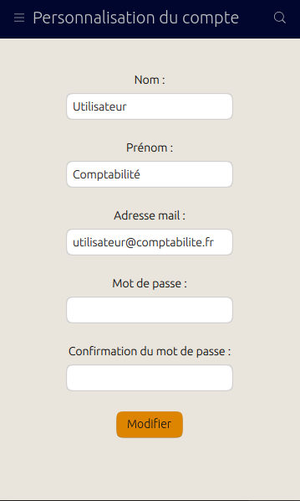

g - Menu

Dans le menu vous avez un bouton pour retourner à la page sur laquelle vous étiez (1), et un bouton de déconnexion (2). Vous avez également la liste des pages (3), ainsi que votre service et votre status (4).
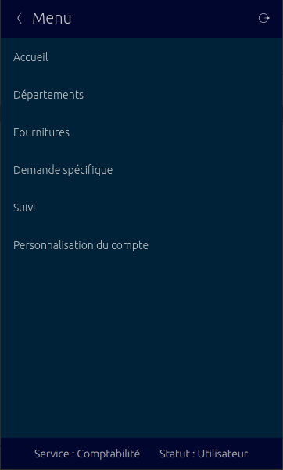
1
2
3
4

h - Recherche

Le bouton recherche donne accès au formulaire de recherche de fourniture (1), vous avez ensuite la liste des résultats (2), avec un bouton de retour à la page sur laquelle vous étiez (3), et enfin le détail de chaque fourniture vous permet de faire une commande (4), en choisissant la quantité souhaité (5), puis en la validant (6).
3
4
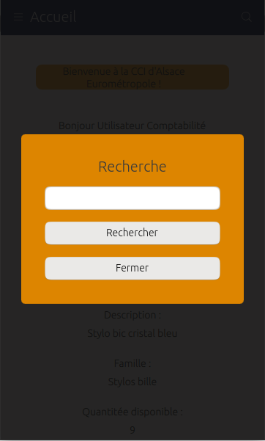
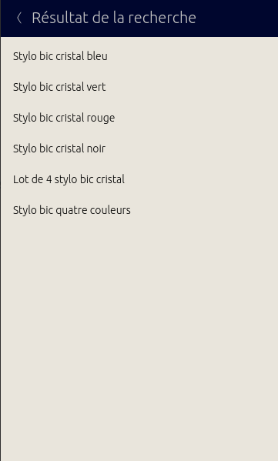
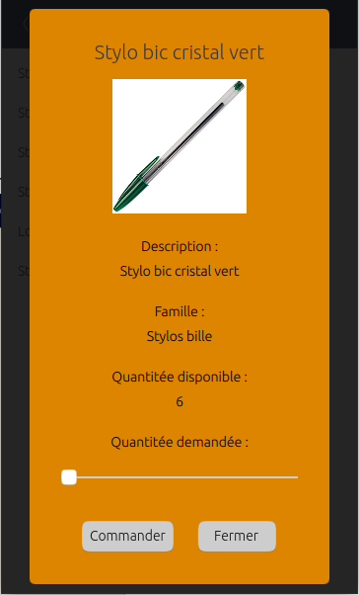
2
1
5
6

II - Interface valideur

L’interface valideur est quasiment la même que celle des utilisateurs, seul deux pages présentes des différences.

a - Demandes spécifiques

Le valideur retrouve la liste des demandes qu’il a effectué (1), il a également la liste des demandes effectués par les utilisateurs de son services (2), avec la possibilité de les valider si ce n’est pas déjà fait (3).
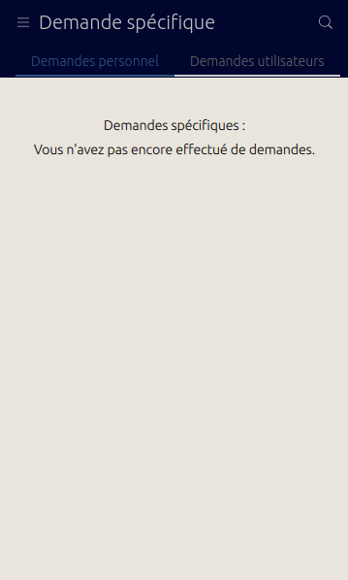
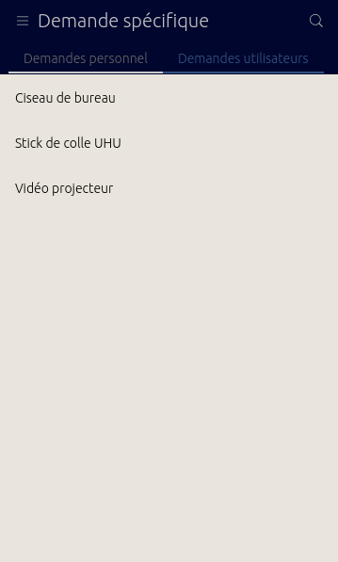
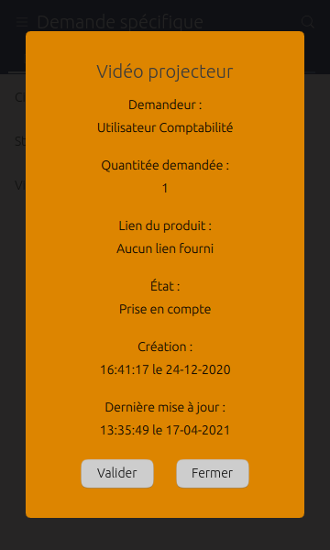
1
2
3

b - Suivi des commandes

Le valideur retrouve la liste des commandes qu’il a effectué (1), il a également la liste des commandes effectués par les utilisateurs de son services (2), avec la possibilité de les valider si ce n’est pas déjà fait (3).

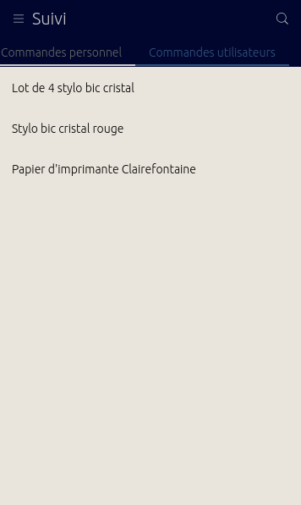
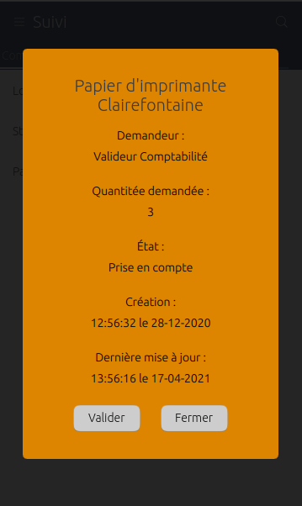
1
2
3

III - Interface administrateur

L’interface administrateur est quasiment identique à l’interface valideur, seul deux pages présentes de petites différences.

a - Demandes spécifiques

L’administrateur retrouve la liste des demandes qu’il a effectué (1), il a aussi la liste des demandes effectués par les utilisateurs de son services (2), avec la possibilité de modifier l’état d’une demande pour la mettre en cours de traitement, livré ou annulé (3).

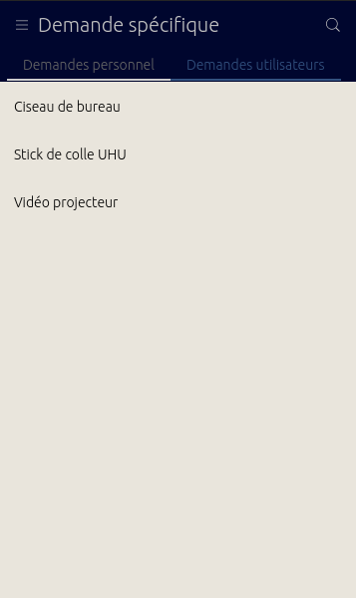
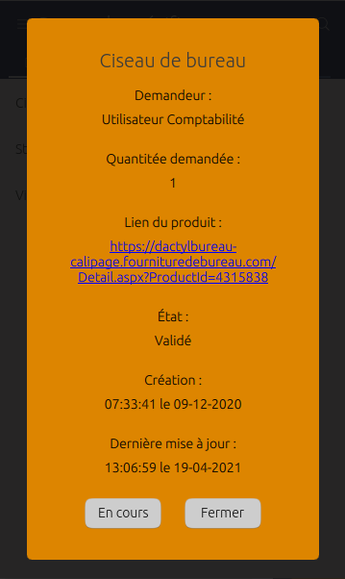
1
2
3

b - Suivi des commandes

L’administrateur retrouve la liste des commandes qu’il a effectué (1), il a également la liste des commandes effectués par les utilisateurs de son services (2), avec la possibilité de modifier l’état d’une commande pour la mettre en cours de traitement, livré ou annulé (3).

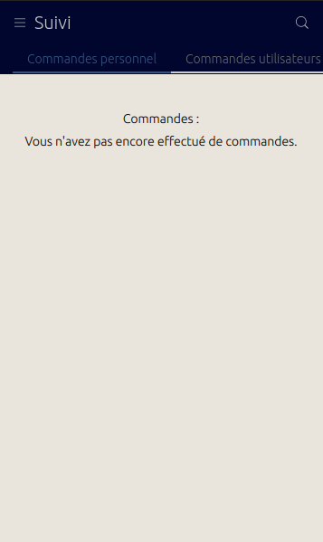
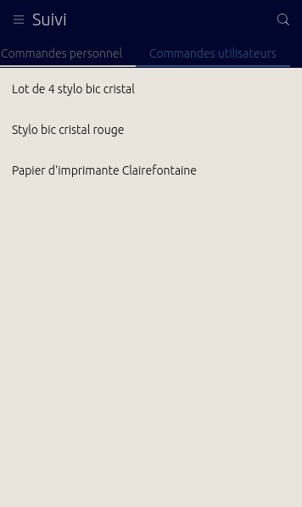
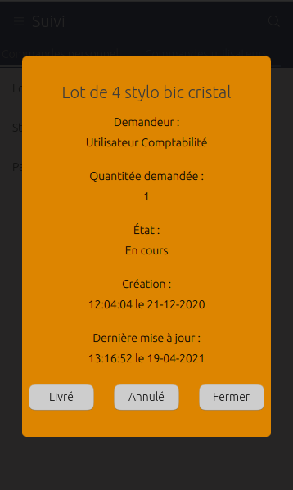
1
2
3

